Pantalla principal:

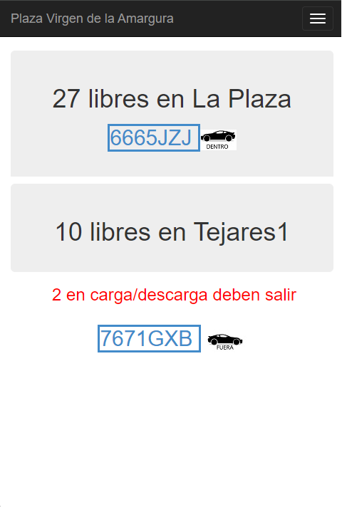

En este ejemplo se muestran dos bloques, correspondientes a 2 zonas de aparcamiento, una se llama “La Plaza” y otra “Tejares1”, eso es dinámico, debe salir un bloque por cada área, vamos a tener pronto 3 áreas, y quizás llegaremos a 5 más adelante.

En cada área se muestra el número de plazas libres, y si el usuario tiene alguna de sus matrículas dentro de esa área, aparece en ese bloque. Las matrículas que estén fuera de todas las áreas (o sea en la calle), salen al final fuera de todos los bloques.

El mensaje en rojo indica que hay 2 vehículos que deben salir pronto, porque su dueño ya tiene además otro coche dentro al mismo tiempo. Es informativo, para cuando está todo completo (sin plazas libres), quizás interese esperar unos minutos porque esos dos coches deberían salir pronto.

Tocando sobre una matrícula salen las opciones disponibles. Por ejemplo, al tocar sobre la matrícula que está dentro, salen estas opciones:

Y al tocar sobre una matrícula que está fuera, salen estas opciones:

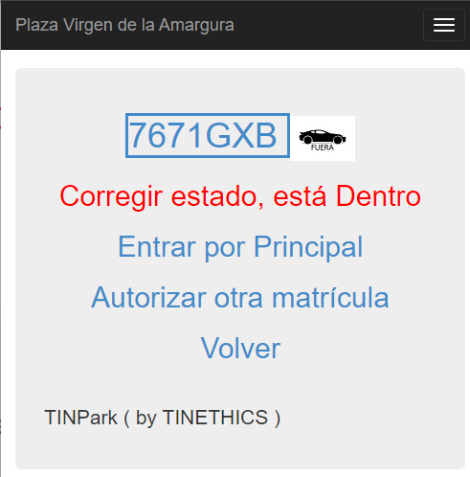

Las opciones “Salir por …” y “Entrar por …” simplemente abren la puerta, no muestran nada más.

La opción “Autorizar otra matrícula muestra esta:

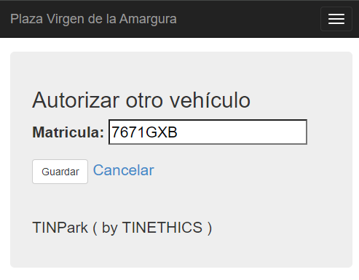

El menú principal de opciones es este:

ADM es un menú solo para el administrador, que soy yo y tiene estas opciones:

Inicio es esta:

Matriculas es la pantalla principal que puse la primera en este documento.

Buscar matrícula es esta:

Reclamar es esta: (para reclamar cuando hay un vehículo mal aparcado)

Y Mis reclamaciones es esta (es como ven los vecinos si otro vecino le ha puesto una reclamación)

